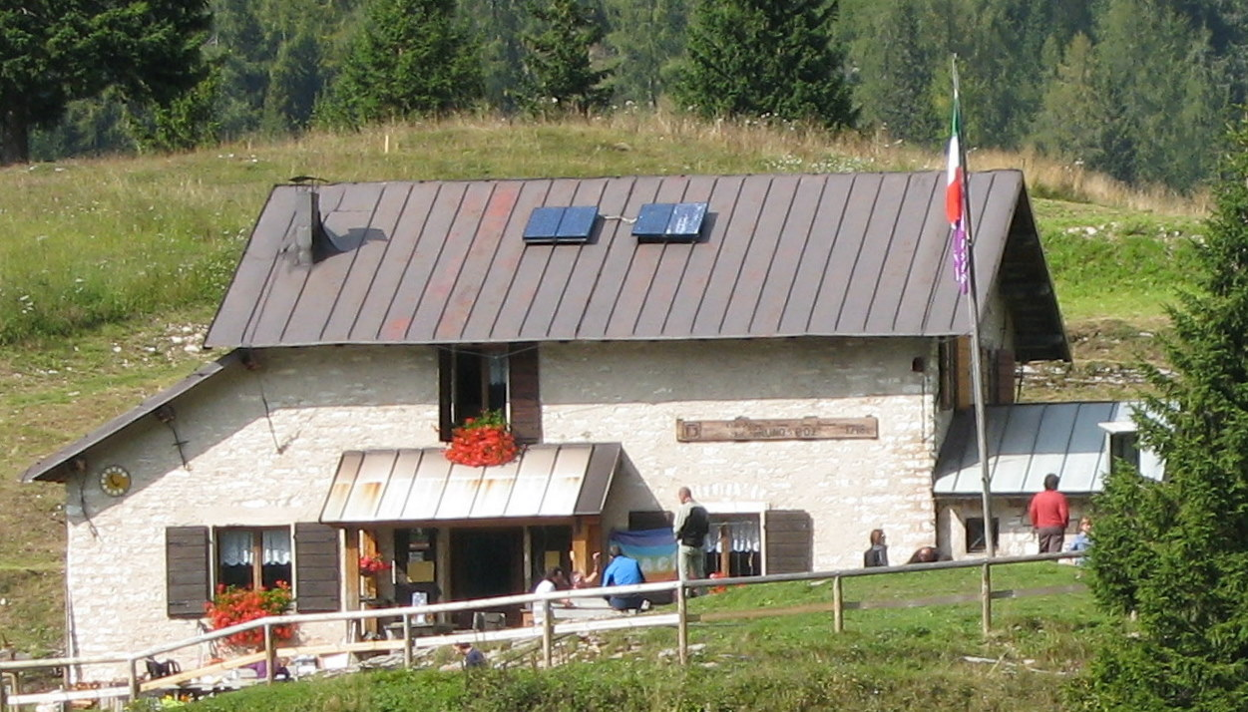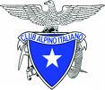
RIFUGIO BRUNO BOZ – m 1718 BIVACCO INVERNALE

CLUB ALPINO ITALIANO
SEZIONE DI FELTRE

10 LUGLIO 2011

RIFUGIO BRUNO BOZ IN NEVA

INTITOLAZIONE
DEL BIVACCO INVERNALE
A RICORDO DI MATTEO FIORI

PROGRAMMA:

- ore 11,00 Ritrovo al Rifugio Bruno Boz in Neva, q. 1718
- ore 11,15 Coro Val Canzoi di Castelfranco Veneto, diretto dal
M.° Bruno Beraldo
- ore 11,30 Interventi:
- del Presidente della Sezione di Feltre
- del Presidente Generale del CAI
- Orazione ufficiale del Delegato: per la Scuola di
Alpinismo Scialpinismoe Arrampicata libera della
Sezione di Feltre, per il Gruppo Rocciatori Feltrini
e per il C.N.S.A.S Stazione di Feltre
- ore 11,45 Scoprimento Targa
- ore 12,00 Coro Val Canzoi

